Ronald Krause
Guggmühleweg 11
79410 Schweighof

Tel. 0 76 32 / 828117
e-mail: r.krause@gmx.de

Schweighof, 16.02.2026

Procuration

Par la présente, j'autorise mon épouse Barbara Augenstein, née le 3 juin 1965, titulaire de la carte d'identité numéro L938N2WC2, à signer en mon nom le transfert du droit de vote pour les élections municipales 2026 à Saint-Auban.

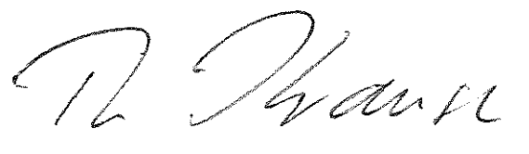

Ronald Krause

